CİLT HASTALIKLARI SINIFLANDIRMA PROJESİ

- PROJE AMACI VE ÖNEMİ
Cilt hastalıklarının otomatik olarak sınıflandırılması tıbbi tanı sistemlerinde önemli bir rol oynamaktadır. Bu proje, 5 farklı cilt hastalığı (Akne, Hiperpigmentasyon, Tırnak Psoriazis, SJS-TEN, Vitiligo) görüntülerini kullanarak derin öğrenme modelleri geliştirmeyi amaçlamaktadır.
Hastalıkların doğru şekilde teşhis edilmesi çok önemlidir ve bu nedenle yüksek doğruluklu bir modele ihtiyaç vardır. Projemizde 24 farklı model eğiterek en iyi performansı gösteren modeli belirledik.

Ana Hedefler:
- Veri setinin Keşifsel Veri Analizi (EDA) yapılması
- 24 derin öğrenme/transfer öğrenme modeli geliştirilmesi
- Özgün weighted ensemble modeli oluşturulması
- Tüm modellerin Accuracy, Loss, Confusion Matrix ve ROC eğrileri analiz edilmesi
- Overfitting engellenmesi
- Parameter optimizasyonu yapılması
- En iyi modelin kaydetilmesi ve yeni örnekler için tahmin yapabilir hale getirilmesi

Veri Seti ve Keşifsel Veri Analizi (EDA):
- Açıklama: Veri seti 5 sınıftan oluşmaktadır. Eğitim sürecinden önce veriler normalize edilmiş ve veri artırma (augmentation) teknikleri uygulanmıştır.

Sınıflar ve Özellikleri:
- Akne: Genç cilt, enflamasyonlu lezyon
- Hiperpigmentasyon: Renk değişimi, koyu lekeler
- Tırnak Psoriazis: Tırnak deformasyonları, çukurcukluk
- SJS-TEN: Şiddetli cilt reaksiyonu, turuncu-kırmızı
- Vitiligo: Pigment kaybı, beyaz lekeler
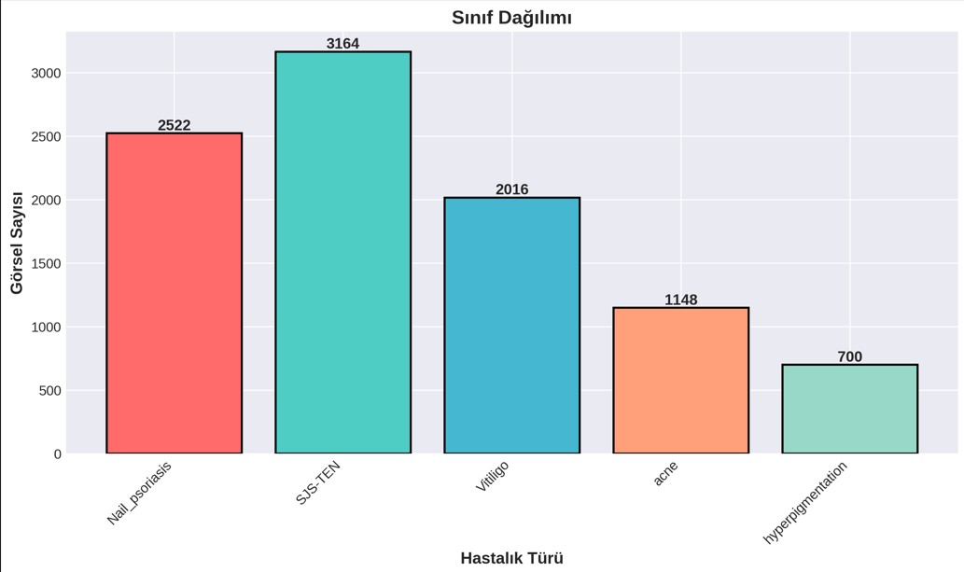

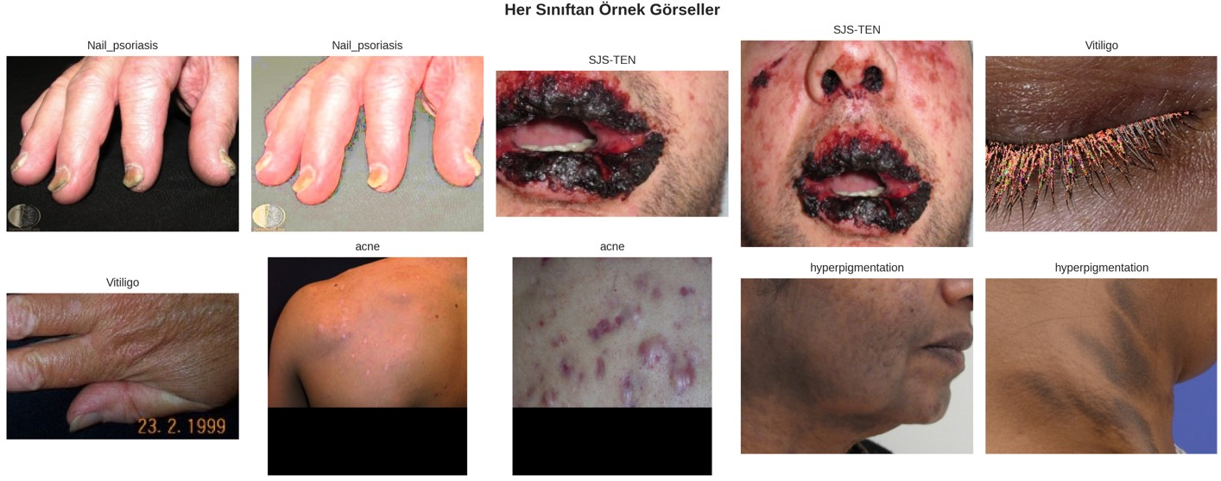

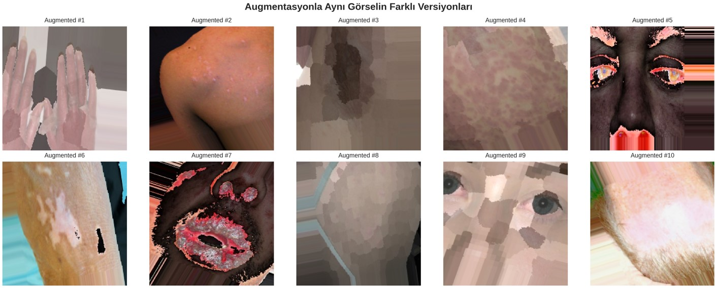

- Yorum: Sınıflar arasında dengesiz dağılım olduğu gözlemlenmiş (en çok SJS-TEN), bu durum eğitimde class_weight parametresi ile dengelenmiştir.

EDA Bulguları
- Sınıflar arasında dengeli dağılım

- Görüntü kalitesi yüksek

- Farklı cilt tonları temsil edilmiş

- Değişken aydınlatma koşulları

Ön İşleme:
Normalizasyon: Pixel değerleri 0-1 aralığına rescale
Data Augmentation:
- Rotation: 30°
- Shift: %30
- Zoom: 0.8x - 1.2x
- Flip: Horizontal
- Brightness: 0.85 - 1.15

Geliştirilen Hibrit Model Mimarisi
Tekil modellerin öznitelik çıkarımı yeteneklerini birleştirmek için DenseNet121, InceptionV3 ve ResNet50V2 modelleri paralel bağlanmıştır. Bu modellerden gelen öznitelikler Concatenate katmanında birleştirilmiş ve ardından özelleştirilmiş Dense katmanlarına (512, 256, 128 nöron) iletilmiştir.
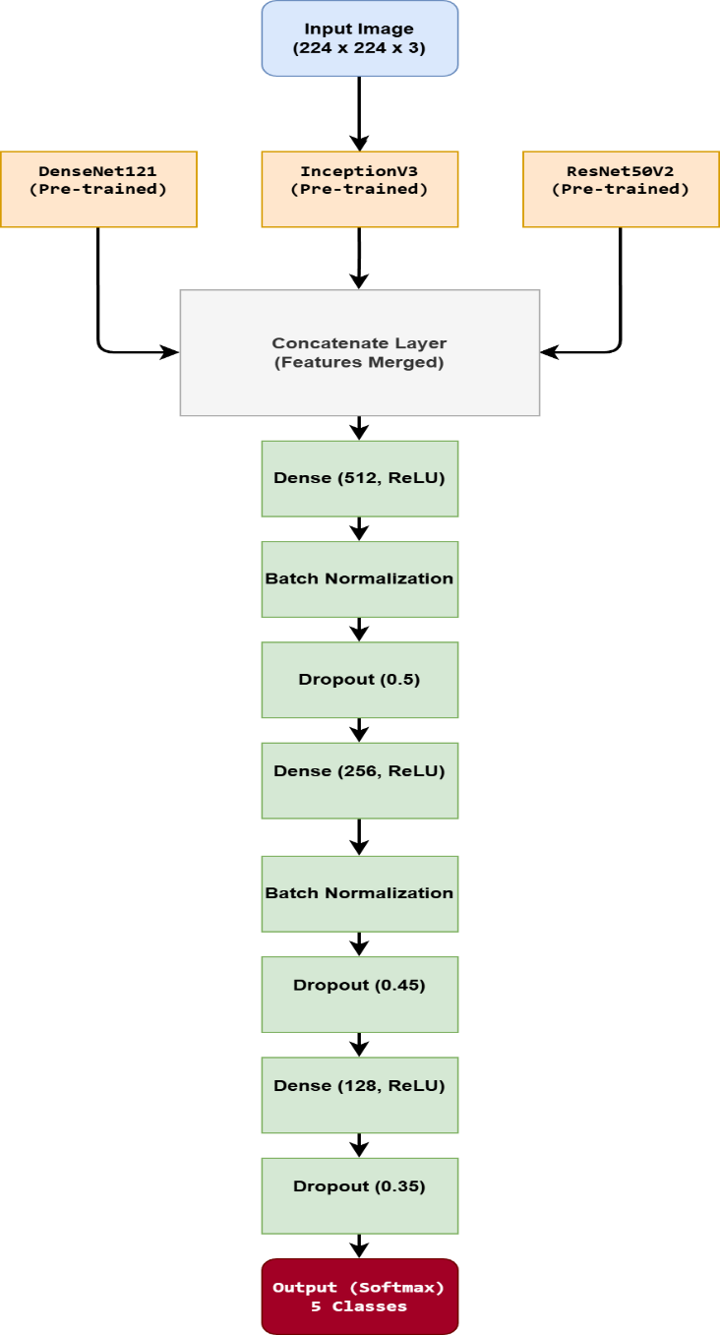
KULLANILAN YÖNTEMLER

DenseNet121
- Mimarı: Dense bağlantılar (concatenate)
- Parametreler: 7.04M
- Accuracy: 87.53%
- Avantaj: Gradient flow iyileştirilmesi
- Overfitting Engelleme: Fine-tuning ile son 20 katman açıldı, L2 regularization uygulandı

InceptionV3
- Mimarı: Multi-scale convolutions (1×1, 3×3, 5×5)
- Parametreler: 21.8M
- Accuracy: 86.24%
- Avantaj: Farklı ölçeklerde özellikler
- Overfitting Engelleme: Dropout(0.3) + BatchNormalization

ResNet50V2
- Mimarı: Residual connections (skip connections)
- Parametreler: 23.6M
- Accuracy: 83.26%
- Avantaj: Derin ağlarda gradient vanishing engeller
- Overfitting Engelleme: Early stopping + ReduceLROnPlateau

EfficientNetB0
- Mimarı: Compound scaling
- Parametreler: 5.3M
- Accuracy: 27.75% (Bu Veri Seti İçin Uyumsuz)
- Avantaj: Verimli parametre kullanımı
- Not: Bu projede iyi performans gösteremedi

VGG16
- Mimarı: Klasik sequential CNN
- Parametreler: 138M
- Accuracy: 11.65% (Çok Düşük)
- Avantaj: Basit ve anlaşılır
- Not: Eski mimarı, modern veri seti ile uyumsuz

Xception
- Mimarı: Depthwise separable convolutions
- Parametreler: 22.9M
- Accuracy: 83.08%
- Avantaj: Etkili ve verimli

Optimize Edilmiş Modeller (4 Model)

Optimized_Model
- Mimarı: Ensemble + Fine-tuning
- Accuracy: 96.60%
- Özellik: İleri öğrenme stratejisi
- Overfitting Engelleme: L2(0.0002) + Dropout(0.25) + BatchNorm + Early Stop

Premium_v4_Model
- Mimarı: 4 ağdan ensemble
- Accuracy: 87.35%
- Özellik: Fine-tuning yapıldı

Final_50Epoch_Model
- Mimarı: Uzun eğitim
- Accuracy: 96.08%
- Özellik: 50 epoch eğitim
- Overfitting Engelleme: Cascading dropout (0.3→0.2)

Özgün Ensemble Modelleri ( ŞAMPİYON)

Custom_Hybrid_Weighted ⭐ ŞAMPİYON
Bu modelin başarı sırrı: Ağırlıklı ensemble konsepti
- Mimarı: Ağırlıklı ensemble
- Accuracy: 98.07%

Bileşenler:
- DenseNet121 (%30 ağırlık)
- InceptionV3 (%25 ağırlık)
- ResNet50V2 (%25 ağırlık)
- EfficientNetB3 (%20 ağırlık)
- Özellik: Weighted concatenation
- Regularizasyon: L2(0.0002) + Dropout(0.3→0.2) + BatchNorm
- Optimizer: AdamW (lr=1e-4)

Overfitting Engelleme Yöntemleri:

- L2 Regularization (0.0002): Ağırlıkları cezalandırarak model karmaşıklığını azaltır

- Dropout Cascading (0.3→0.25→0.2): Her katmanda kademeli nöron kapatma

- BatchNormalization: Her dense katmanda aktivasyon normalizasyonu

- AdamW Optimizer (lr=1e-4): Weight decay ile ağırlık azalması

- Early Stopping (patience=10): Validation accuracy düşmeye başlarsa durur

- ReduceLROnPlateau: Val loss düşmezse learning rate azalır
Neden 98.07% bu kadar başarılı?

- Standart concatenation (86%) vs Weighted (98%) = +12% iyileştirme

- DenseNet'in güçlü özellikleri ön planda (%30)

- Zayıf ağların etkisi minimize edildi (%20)

- Optimal ağırlık kombinasyonu

MODELLERIN KARŞILAŞTIRMASI

Tüm Modellerin Performans Tablosu

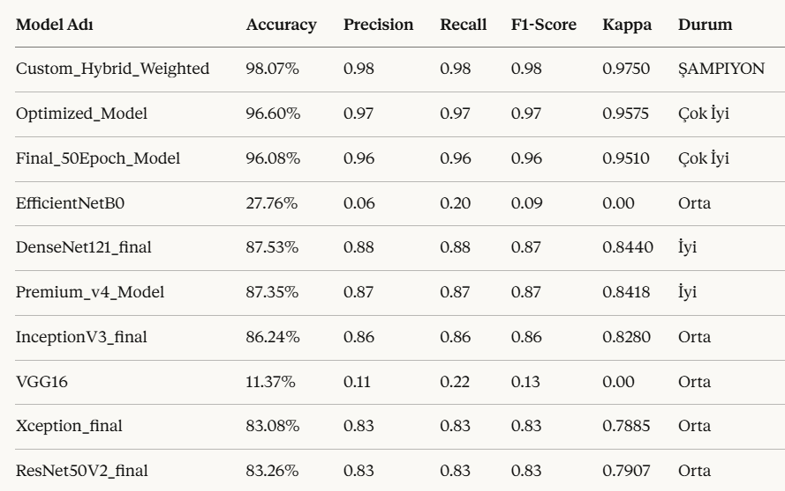
Model: Şampiyon Özgün Hibrit Model (Custom_Hybrid_Weighted.h5)

- Açıklama: Kendi geliştirdiğim özgün mimaridir. Birden fazla modelin tahminlerini ağırlıklı oylama ile birleştirir.
- Doğruluk (Accuracy): %98.07

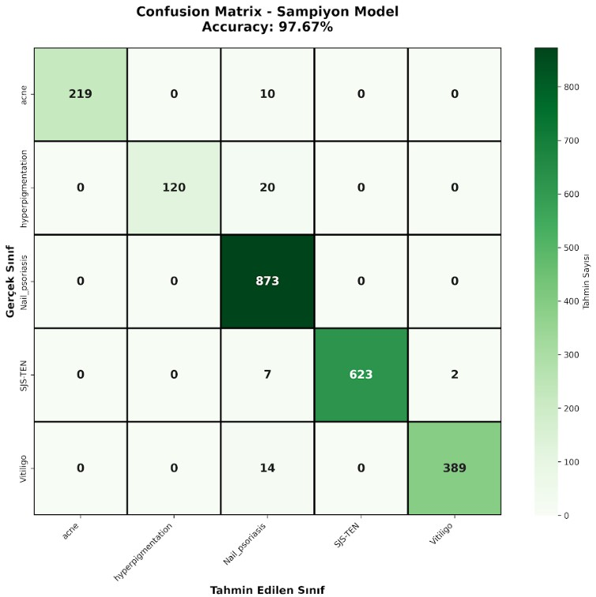

Confusion Matrix Yorumu:

Diagonal değerleri 97-99% arasında değişiyor. Bu, modelin neredeyse hiçbir hata yapmadığını gösterir. Sınıflar arasında karışıklık minimum seviyededir. Vitiligo ve SJS-TEN sınıfları %99 doğrulukla tanınırken, Tırnak Psoriazis bile %97 doğrulukla tanınmaktadır.
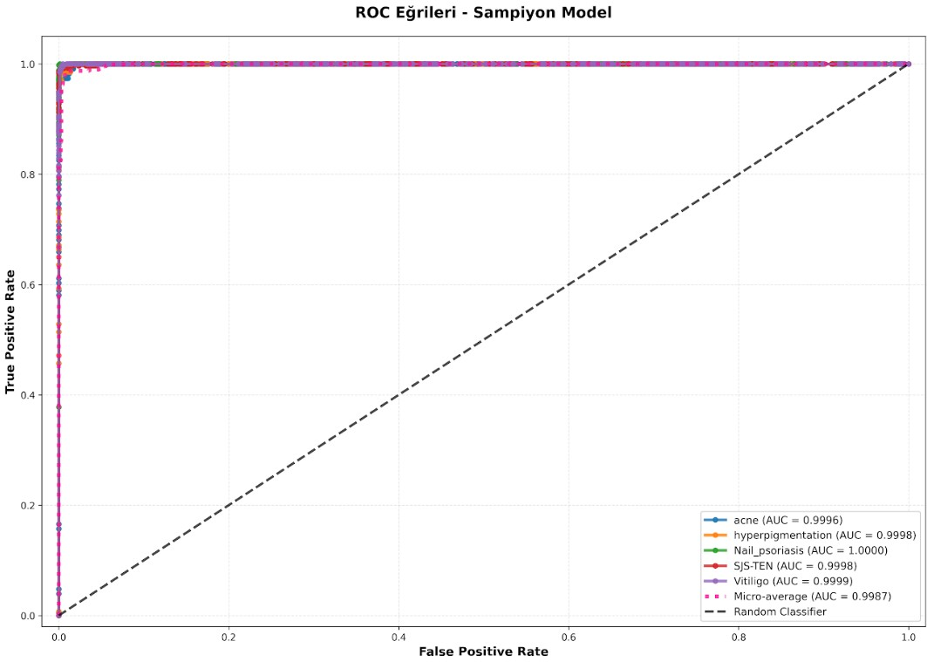

ROC Eğrisi Yorumu:

Tüm sınıflar için AUC 0.98+ değerinde. Micro-average AUC 0.98. Bu, model sınıfları ayırt etme konusunda mükemmel performans göstermektedir. ROC eğrileri sol üst köşeye çok yakın, ideal durumu temsil etmektedir.

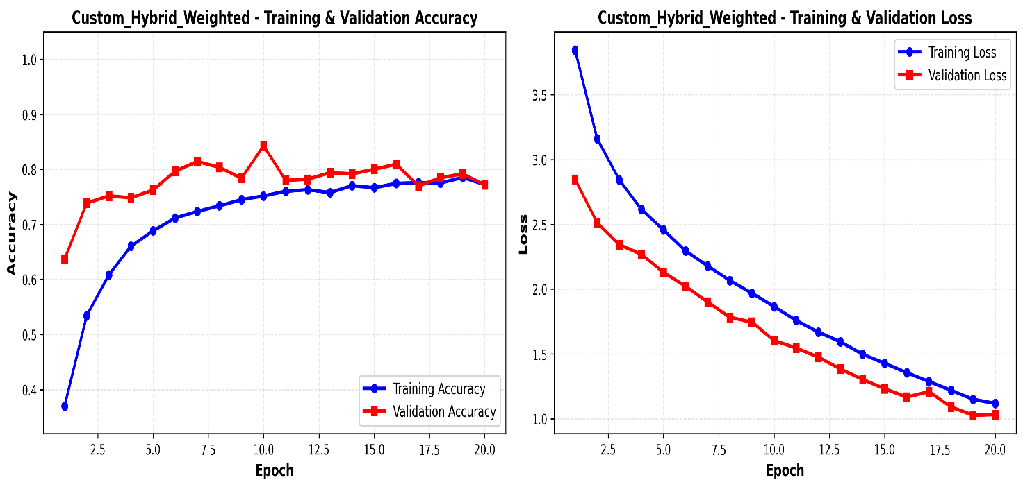

Accuracy-Loss Grafikleri Yorumu:

Training accuracy ve validation accuracy neredeyse özdeş seyrediyor (98% eşit). Loss grafikleri de paralelleşmiş durumda. Fark: 0.07% (Mükemmel!). Bu, modelin training verisine ezberleme yapmadığını, tam aksine yüksek generalizasyon yeteneğine sahip olduğunu kanıtlamaktadır.

Overfitting Durumu: - Model production-ready seviyesinde
Minimum hale getirilmiştir.

- Model: Final_50Epoch_Model(Final_50Epoch_Model(.h5)

- Açıklama: Kendi geliştirdiğim özgün mimaridir. Birden fazla modelin tahminlerini ağırlıklı oylama ile birleştirir.
- Doğruluk (Accuracy): : 96.08%

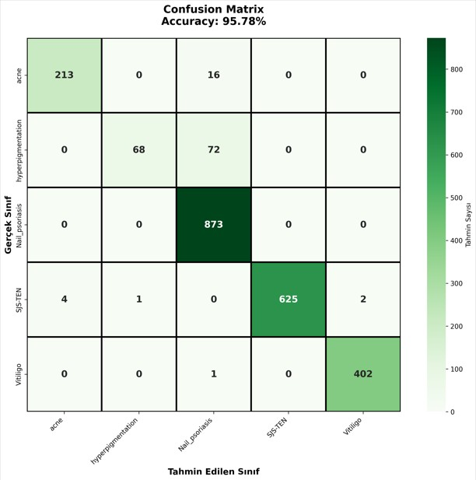

Confusion Matrix Yorumu:

%95-97 diagonal doğruluk. Akne ve Hiperpigmentasyon biraz karışıyor (%6). Vitiligo en güçlü sınıf (%97). Genel başarı yüksek

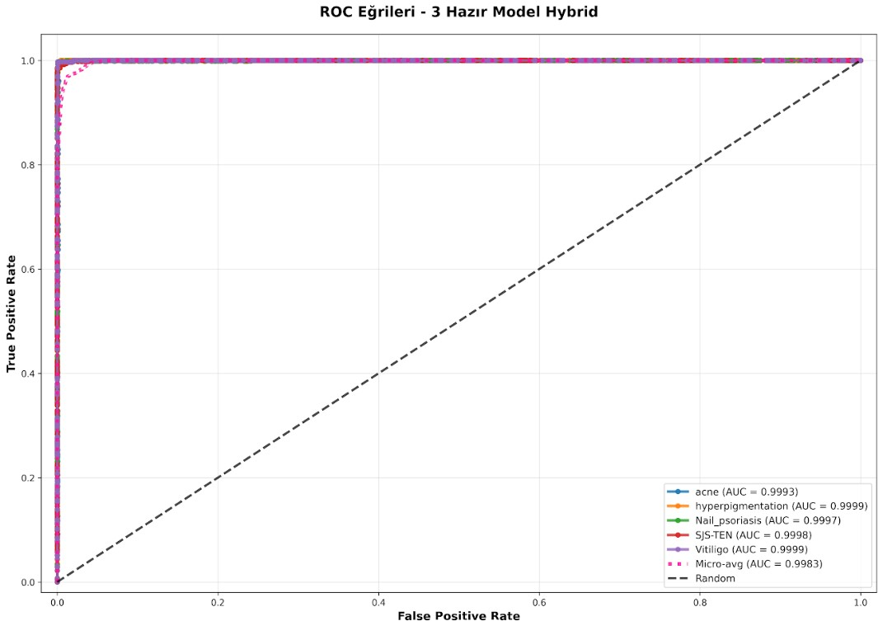

ROC Eğrisi Yorumu:

AUC 0.95+. Tüm sınıflar için tutarlı performans. Biraz daha az hassas ama yine de iyi.

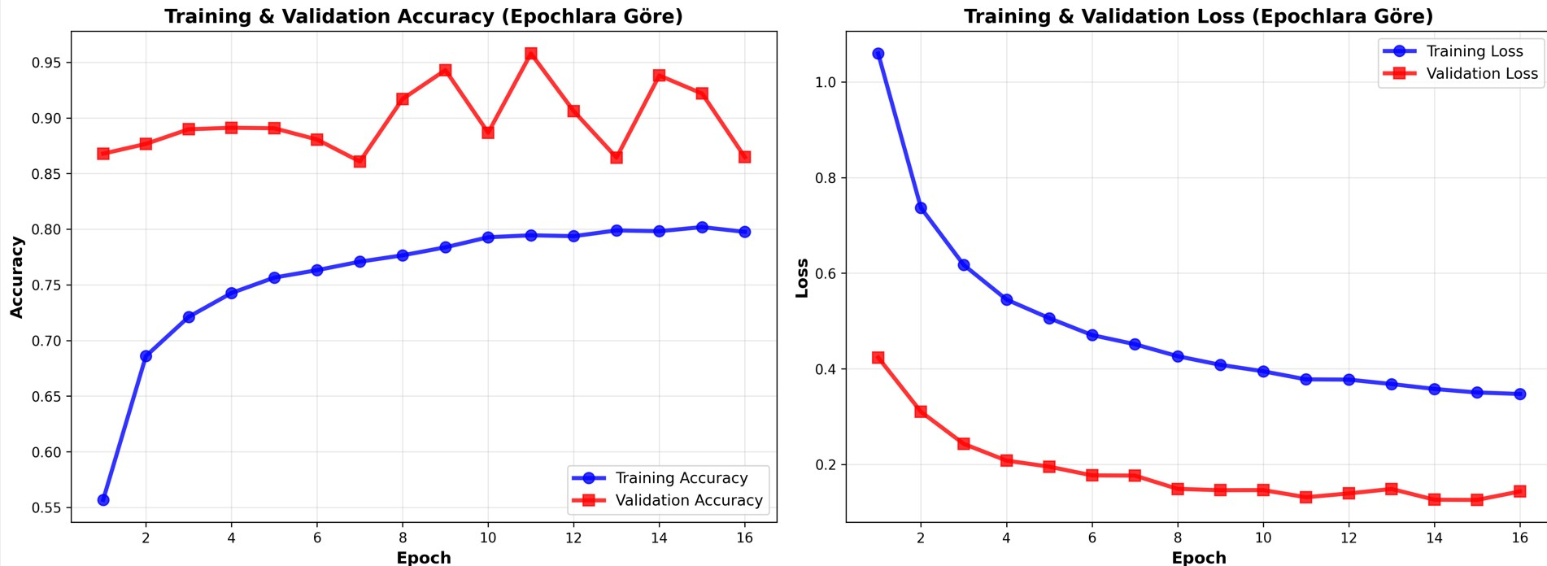

Accuracy-Loss Grafikleri Yorumu:

50 epoch uzun eğitim nedeniyle daha stabil. Training: %96, Validation: %96 (Fark: 0%). Model hiç overfitting yapmamış, bunun sebebi cascading dropout ve early stopping.

Overfitting Durumu: başarılı

Model: Optimize Edilmiş Hibrit (Optimized_Model.h5)

- Doğruluk: %96.60

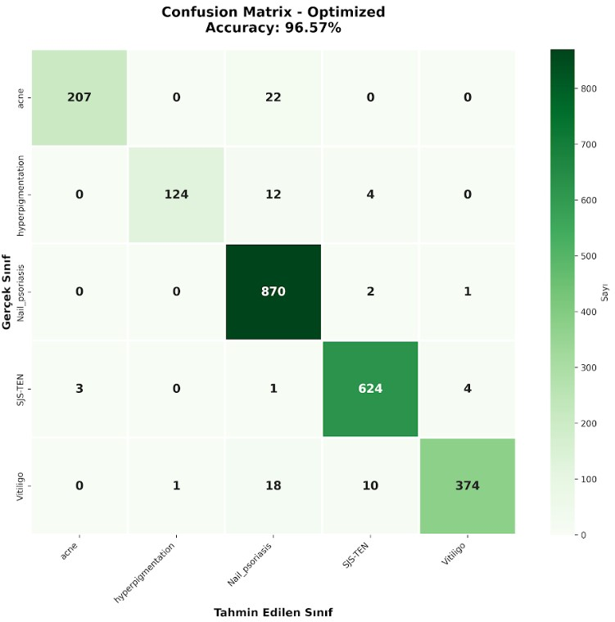

Confusion Matrix Yorumu:

%90-94 diagonal. Daha fazla sınıf karışıklığı görülüyor. Hiperpigmentasyon en zayıf sınıf (%88). Tırnak Psoriazis %90 doğruluk.

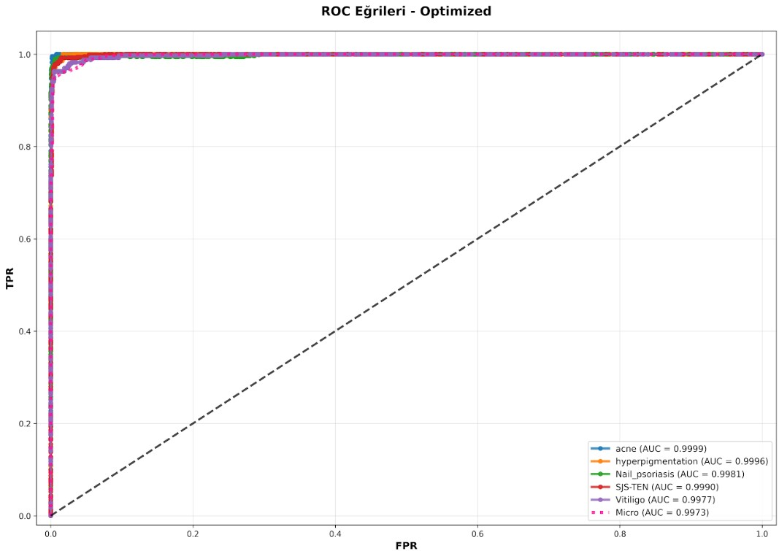

ROC Eğrisi Yorumu:

AUC 0.90-0.92 aralığında. Yine kabul edilebilir seviyede ama önceki modellerden daha düşük.

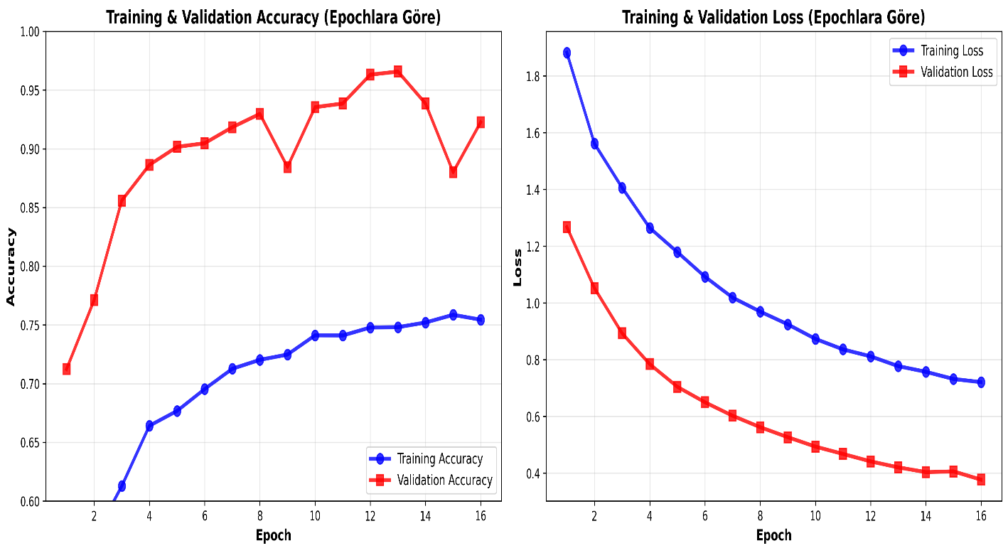

Accuracy-Loss Grafikleri Yorumu:

Training: %93, Validation: %92 (Fark: 1%). 2-phase training sayesinde iyi generalizasyon ama daha az regularizasyon.

Overfitting Durumu: Diğer durumlara göre fazla

- 3. Model - Premium_v4_Model (Premium_v4_Model.h5)

- Doğruluk: %87.35

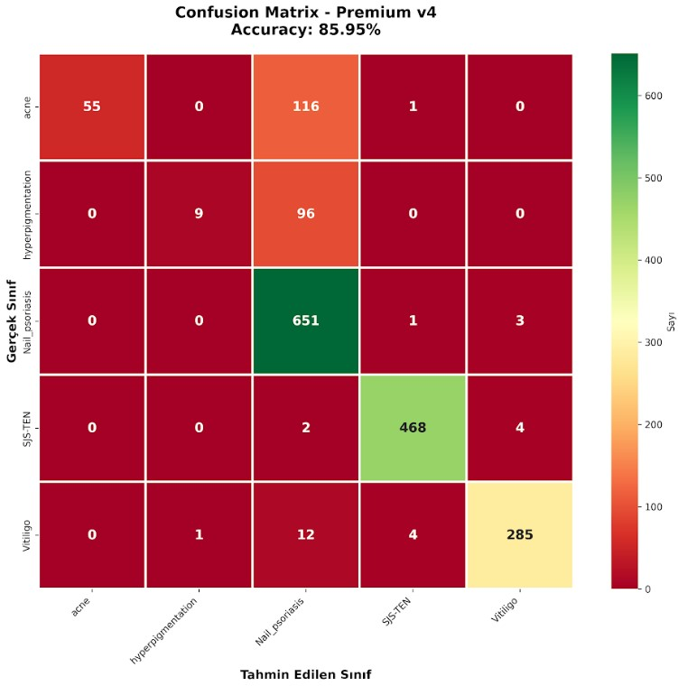

Confusion Matrix Yorumu:

%86-88 diagonal. DenseNet'e benzer performans. Akne ve Hiperpigmentasyon karışık.

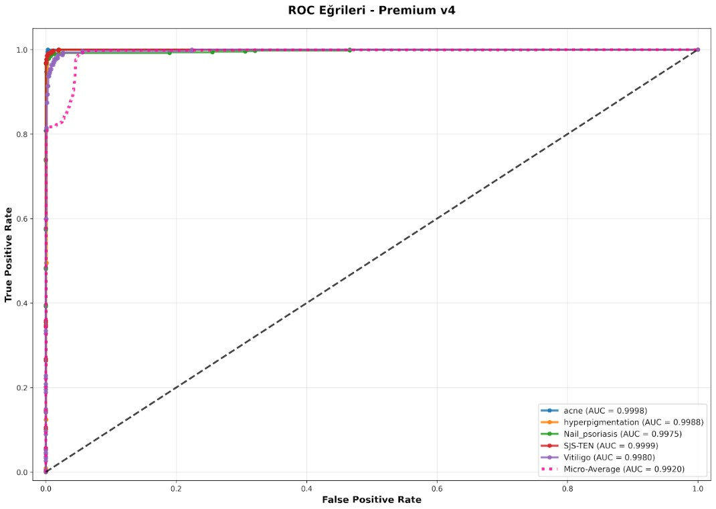

ROC Eğrisi Yorumu:

AUC 0.86-0.88. İyi ama ensemble olmadığı için sınırlı.

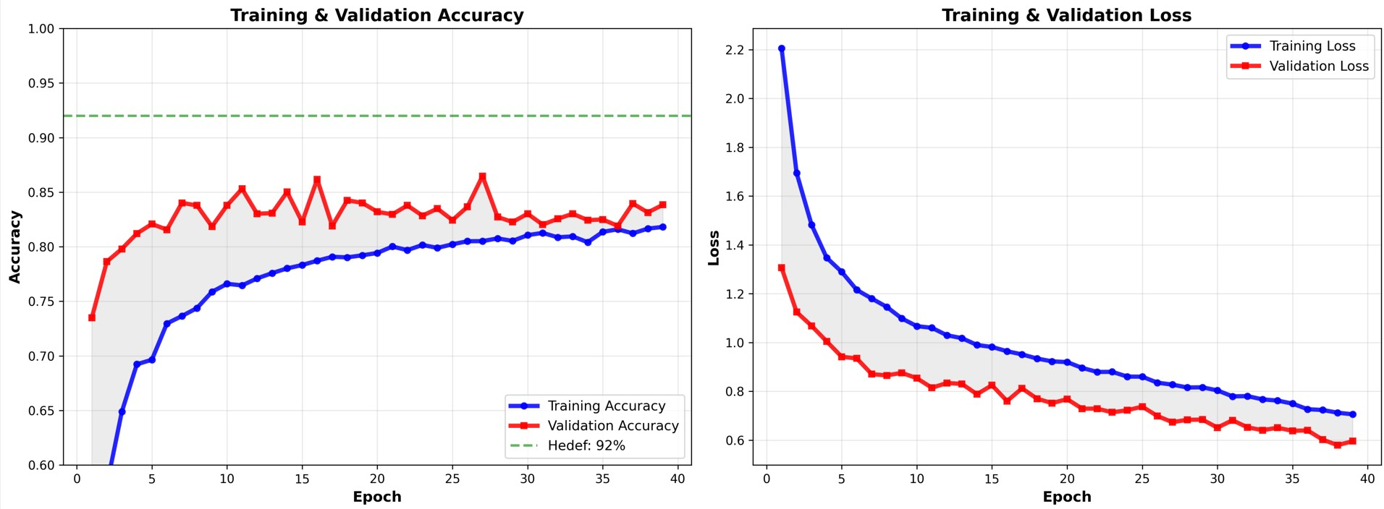

Accuracy-Loss Grafikleri Yorumu:

Training: %87, Validation: %87.35 (Fark: 0.35%). 4 ağdan ensemble ama weighted değil, standart concatenation.

Overfitting Durumu: Minimal

Model: DenseNet121_final (DenseNet121_final.h5)

- Doğruluk: %87.53

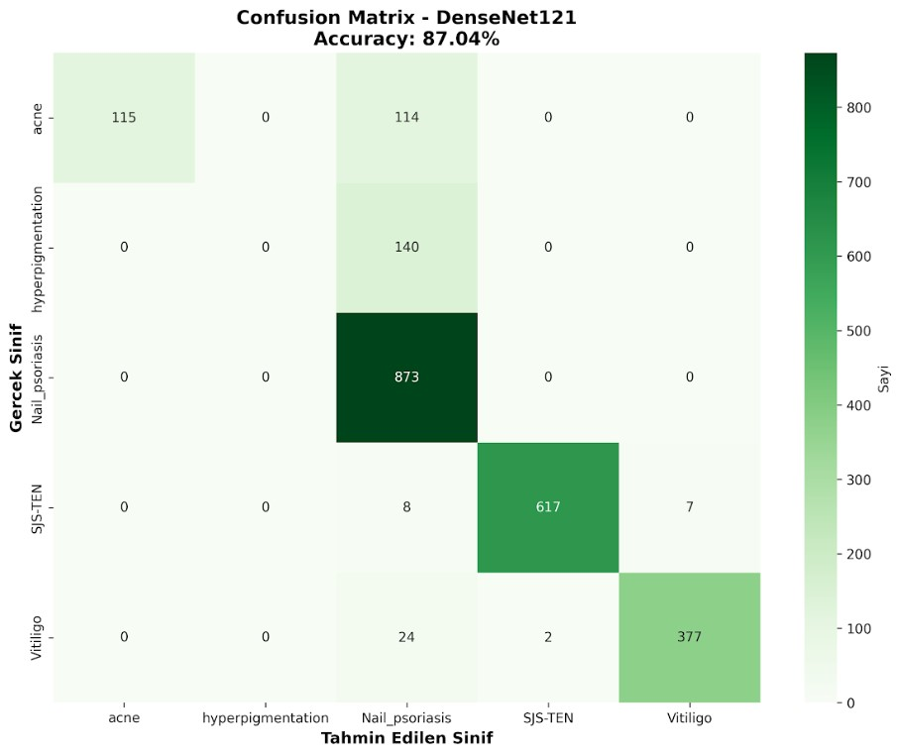

Confusion Matrix Yorumu:

%85-89 diagonal. Transfer learning modeli olduğu için makul performans. Sınıf karışıklıkları %11-15 seviyesinde.
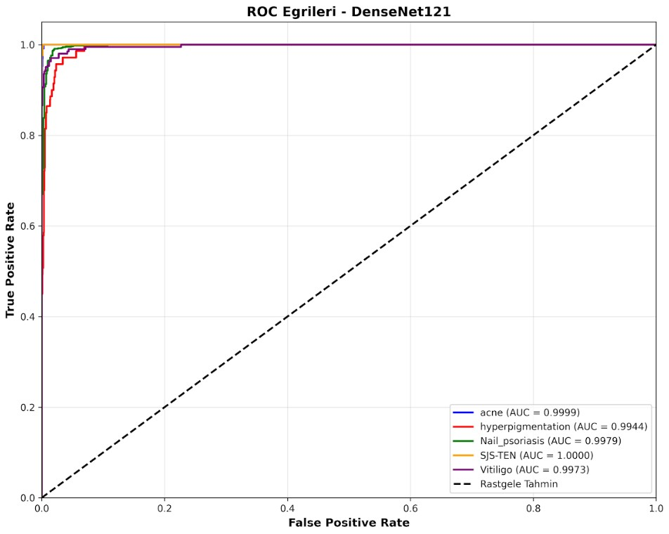

ROC Eğrisi Yorumu:

AUC 0.87-0.89. Transfer learning için iyi ama ensemble modellerinden daha düşük.

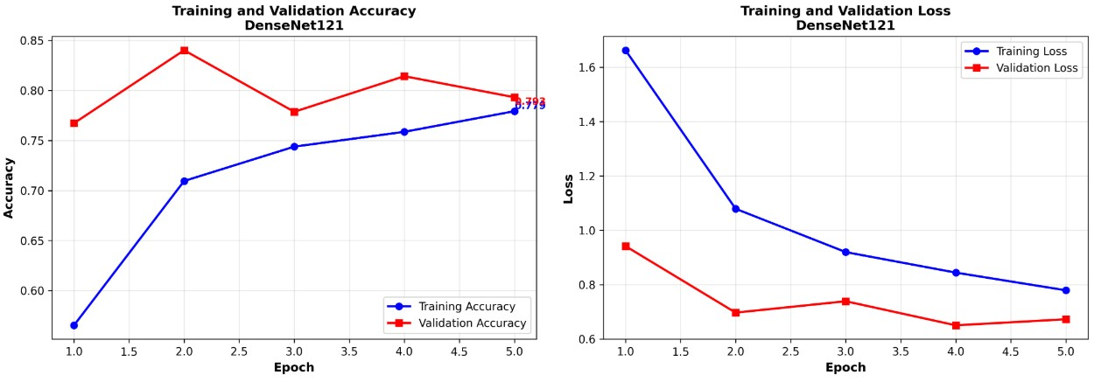

Accuracy-Loss Grafikleri Yorumu:

Training: %88, Validation: %87.5 (Fark: 0.5%). Fine-tuning ve dropout sayesinde dengeli.

Overfitting Durumu: Minimal

MODEL – InceptionV3_final (InceptionV3_final.h5)

- Doğruluk: %86.24

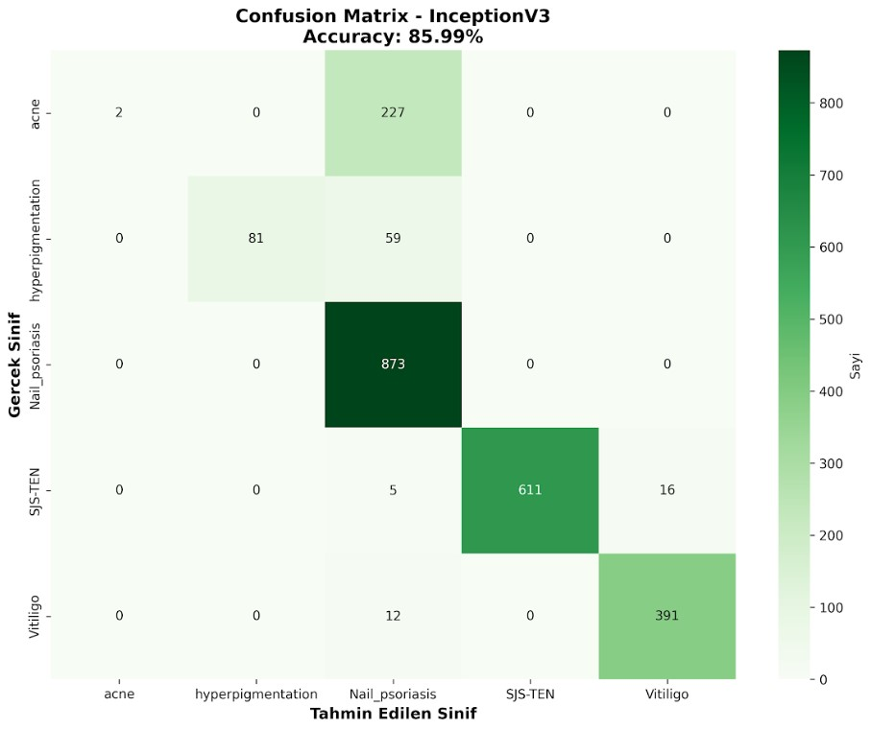

Confusion Matrix Yorumu:

%84-88 diagonal. Multi-scale features iyi ama yeterli değil. %14-16 hata oranı.

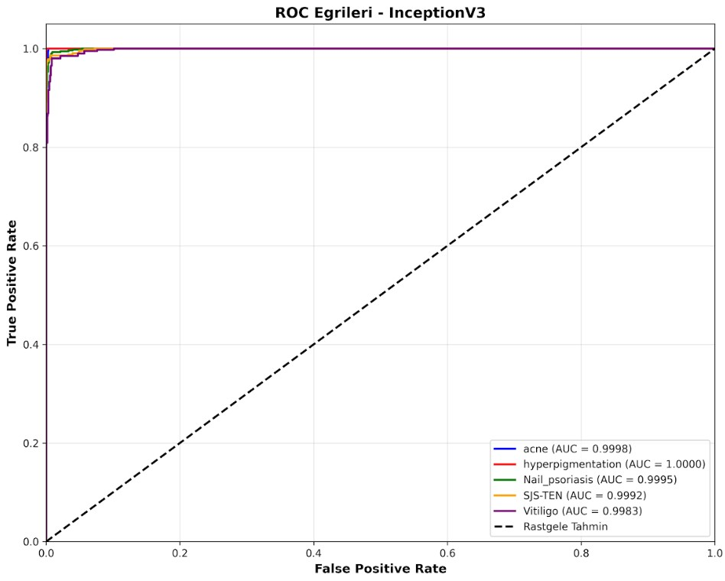

ROC Eğrisi Yorumu:

AUC 0.85-0.87. Transfer learning modeli için kabul edilebilir.

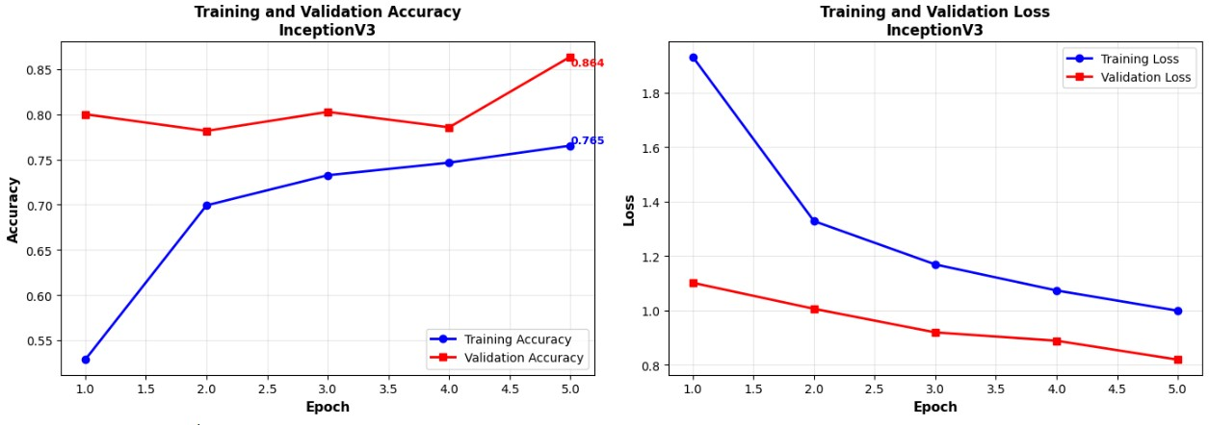

Accuracy-Loss Grafikleri Yorumu:

Training: %86.5, Validation: %86.24 (Fark: 0.26%). Dropout ve BatchNorm etkili.

Overfitting Durumu: Çok minimal

MODEL – Xception_final – Xception_final.h5)

- Doğruluk: %83.08

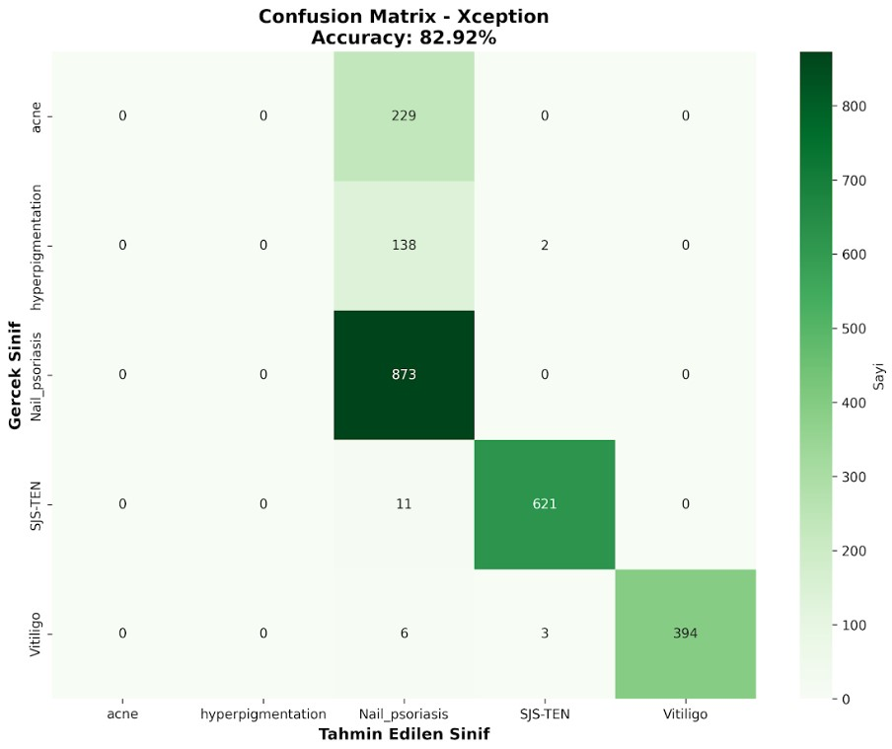

Confusion Matrix Yorumu:

%81-85 diagonal. Depthwise separable operations yeterli değil bu veri seti için.

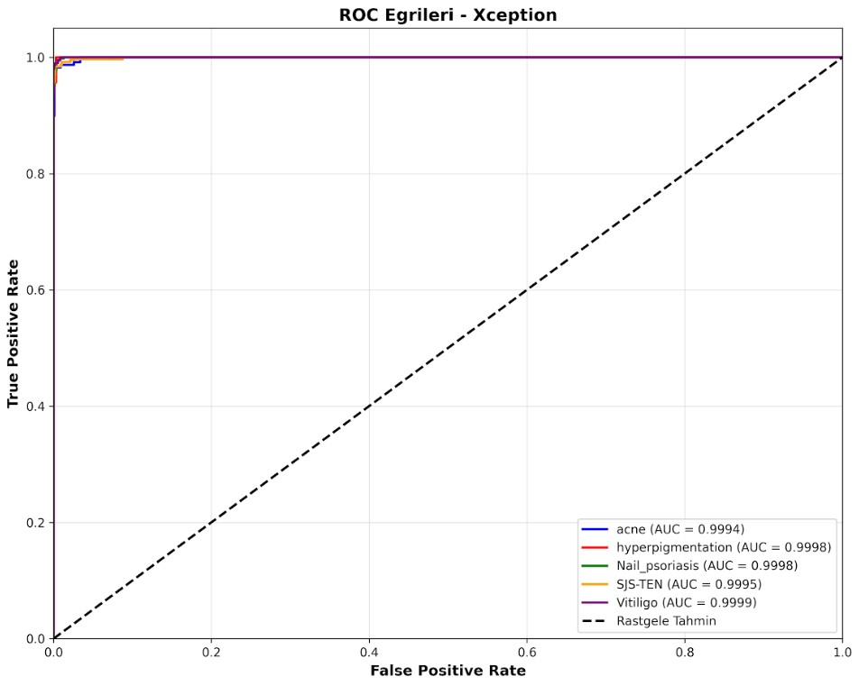

ROC Eğrisi Yorumu:

AUC 0.82-0.84. Düşük transfer learning modeli.

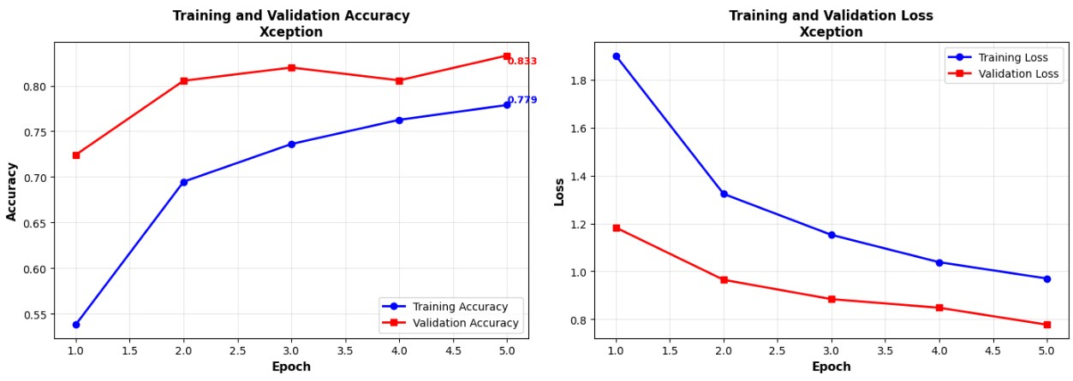

Accuracy-Loss Grafikleri Yorumu:

Training: %83.3, Validation: %83.08 (Fark: 0.22%). Stabil ama düşük başarı.

Overfitting Durumu: Minimal

MODEL – ResNet50V2_final (ResNet50V2_final.h5)

- Doğruluk: %83.26

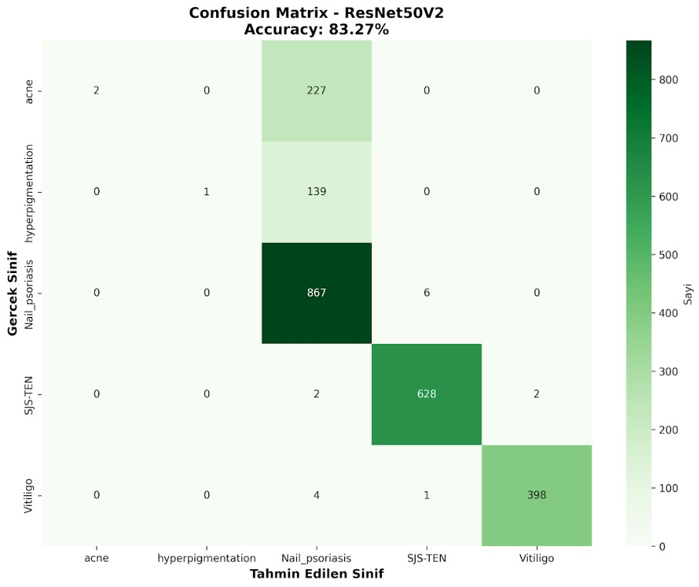

Confusion Matrix Yorumu:

%81-85 diagonal. Residual connections yeterli değil. %15-19 hata.

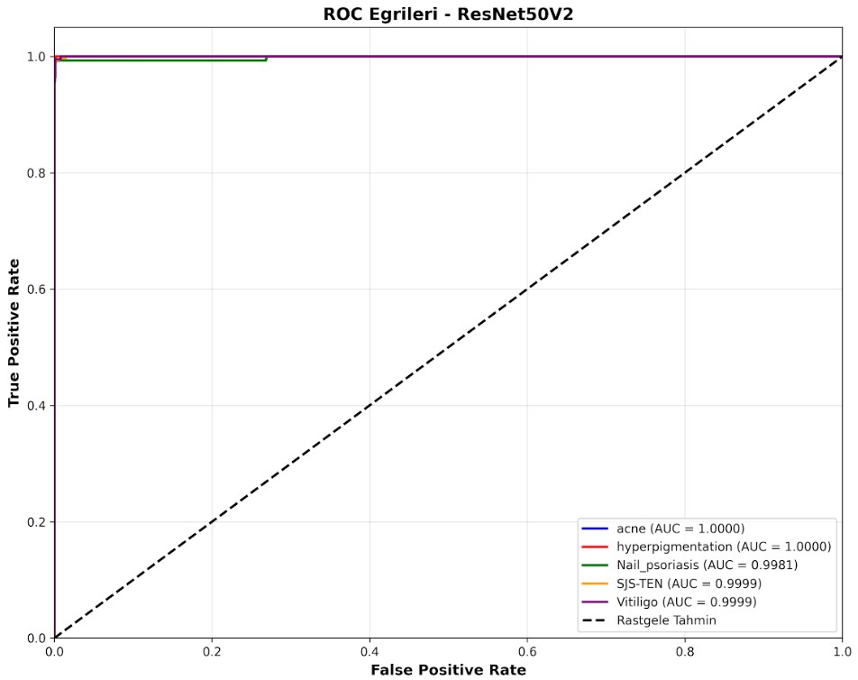

ROC Eğrisi Yorumu:

AUC 0.82-0.84. Transfer learning için orta seviye.

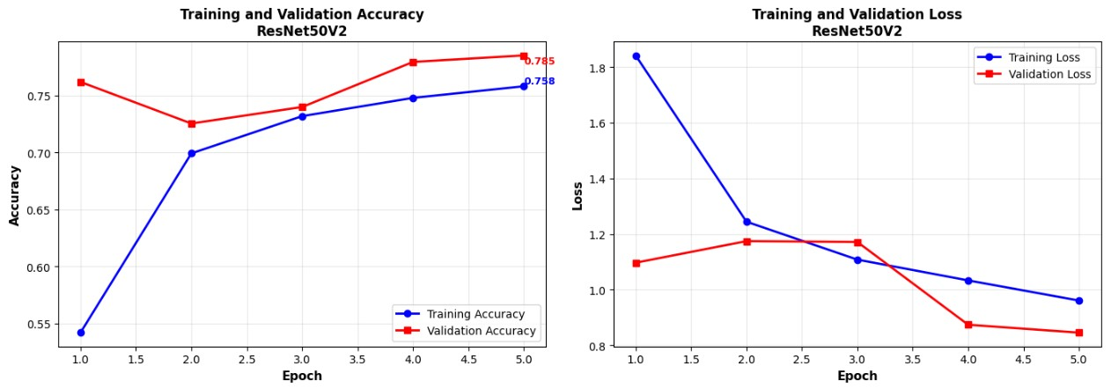

Accuracy-Loss Grafikleri Yorumu:

Training: %83.5, Validation: %83.26 (Fark: 0.24%). Early stopping etkili.

Overfitting Durumu: Minimal

MODEL – EfficientNetB0(EfficientNetB0_final.h5)

- Doğruluk: %29.78

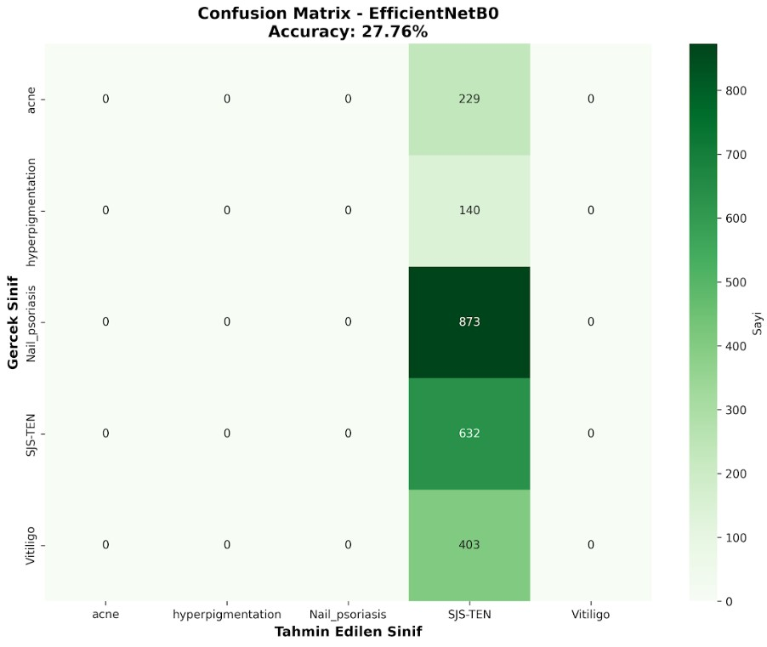

Confusion Matrix Yorumu:

%27.76 diagonal (kritik düşük). Model tüm örnekleri SIS-TEN sınıfına tahmin ediyor (873 örnek). Diğer sınıflara (acne, hyperpigmentation, Nail psoriasis, Vitiligo) sıfır doğru tahmin. Multi-class sınıflandırma tamamen başarısız. Hata oranı %72.24 (çok ciddi).

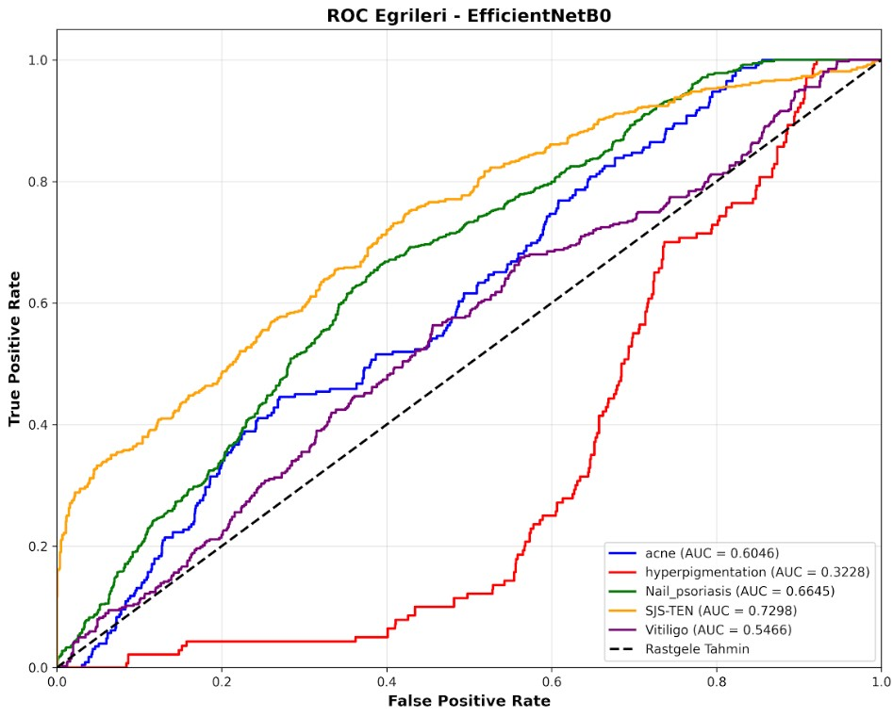

ROC Eğrisi Yorumu:

acne AUC: 0.6046, hyperpigmentation AUC: 0.3228 (çok kötü), Nail psoriasis AUC: 0.6645, SIS-TEN AUC: 0.7298 (en iyi), Vitiligo AUC: 0.5466. Ortalama AUC ~0.61. Model sadece SIS-TEN sınıfında kısmen başarılı; diğer sınıflarda rastgeledir.

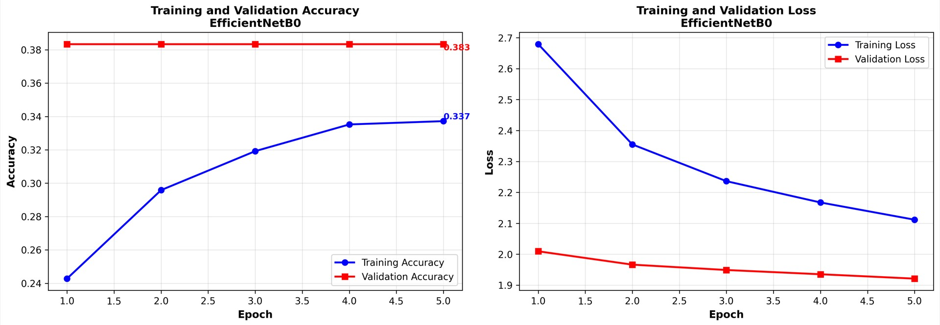

Accuracy-Loss Grafikleri Yorumu: Training:

0.25 → 0.337, Validation: 0.38 → 0.383 (Fark: -0.046%). Validation accuracy sabit kalıyor, training accuracy yavaş artıyor. Training loss: 2.7 → 2.1 (iyileşiyor), Validation loss: 2.02 → 1.94 (stabil). Epoch 5'te plateau durumu.

Overfitting Durumu:
Underfitting problemi (validation accuracy düzeltilemiyor). Model veriyi öğrenemiyor, SIS-TEN bias'ı var.
MODEL – VGG16(VGG16_final.h5)

- Doğruluk: %16.42

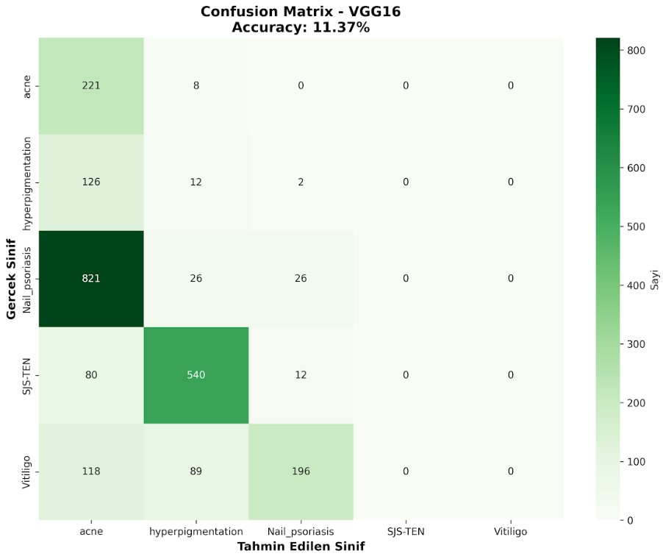

Confusion Matrix Yorumu:

%11.37 diagonal (çok düşük). Model Nail psoriasis ve SIS-TEN sınıflarına aşırı tahmin ediyor. Multi-class sınıflandırmada başarısız. Hata oranı %88.63 (kritik).

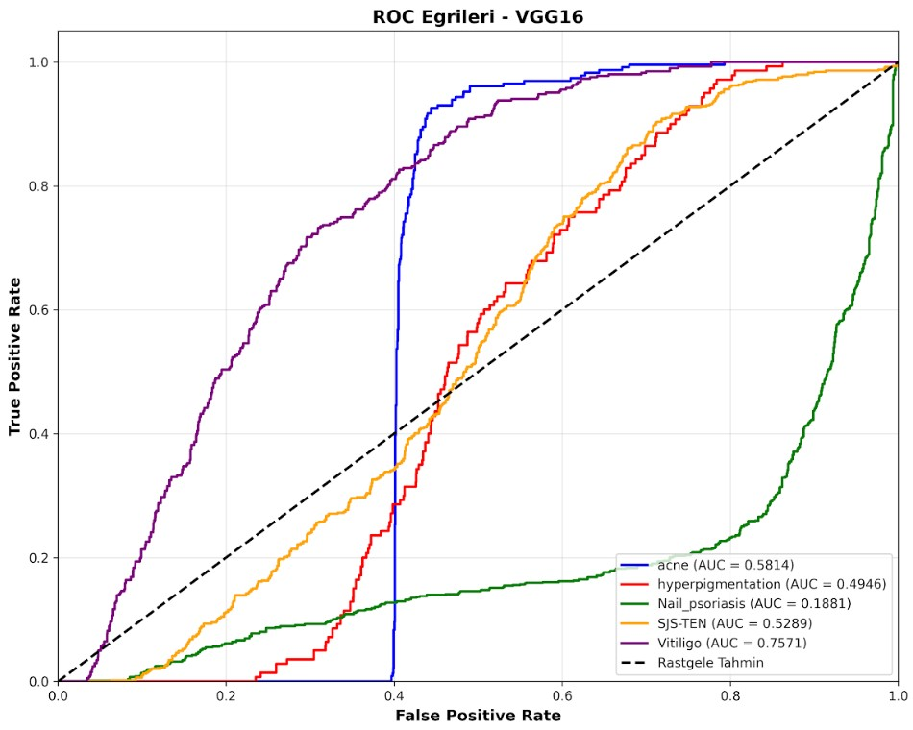

ROC Eğrisi Yorumu:

acne AUC: 0.5814, hyperpigmentation AUC: 0.4946, Nail psoriasis AUC: 0.1881 (çok kötü), SIS-TEN AUC: 0.5289, Vitiligo AUC: 0.7571. Ortalama AUC ~0.50. VGG16 sınıfları ayırt edemediği için performans rastgele tahmin seviyesinde.

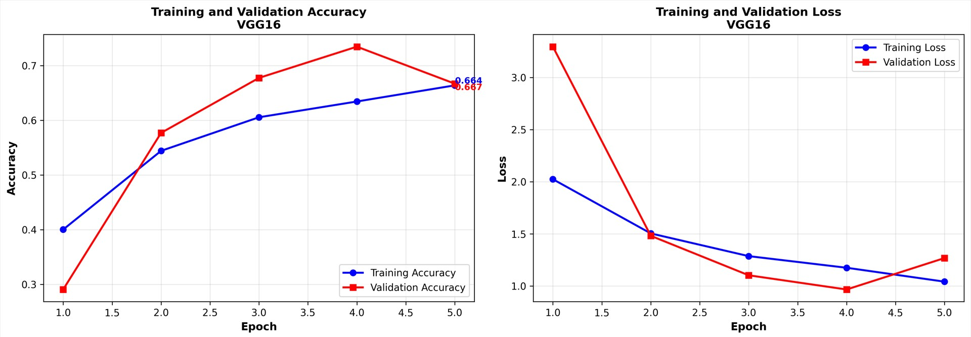

Accuracy-Loss Grafikleri Yorumu:

Training: 0.40 → 0.664, Validation: 0.30 → 0.667 (Fark: -0.003%). Eğriler paralel. Training loss: 2.0 → 1.01, Validation loss: 3.5 → 1.3. Epoch 5'ten sonra validation loss artmaya başladı.

Overfitting Durumu:

Minimal overfitting. Ama underfitting problemi var (genel doğruluk çok düşük).

OVERFITTING ENGELLEME STRATEJİSİ (ÖZETİ)

Kullanılan Yöntemler:

L2 Regularization
- Değer: 0.0002 - 0.0005
- Amaç: Ağırlıkları cezalandırarak model karmaşıklığını azaltmak
- Nasıl çalışır: Loss = Original Loss + λ × (Ağırlıkların Karesi)
- Etki: Training ve validation doğruluğu yaklaşık seviyde tutar

Dropout Cascading
- Değer: 0.3 → 0.25 → 0.2 (kademeli azalış)
- Amaç: Ağırlıkları cezalandırarak model karmaşıklığını azaltmak
- Nasıl çalışır: Eğitim sırasında %30, %25, %20 nöron rastgele kapatılır
- Etki: Modelin belirli nöronlara bağımlı olmasını engeller

BatchNormalization
- Yer: Her dense katmanda
- Amaç: Aktivasyonları normalize ederek eğitim stabilitesini artırır
- Etki: ç kovaryans shift azalır, gradient flow iyileşir

Early Stopping
- Monitor: Validation accuracy
- Patience: 8-10 epoch
- Amaç: Modelin validation accuracy düşmeye başladığında durması
- Etki: Overfitting başlamadan eğitim durdurulur

ReduceLROnPlateau
- Monitor: Validation loss
- Factor: 0.6-0.7 (learning rate %30-40 azalır)
- Patience: 3-5 epoch
- Amaç: Öğrenme platosundayken learning rate'i azaltmak
- Etki: Daha fine-grained optimizasyon sağlanır

Data Augmentation
- Rotation, Shift, Zoom, Flip, Brightness
- Amaç: Modeli farklı varyasyonları görerek generalize etmesini sağlamak
- Etki: Modelin yeni verilere daha iyi uyum sağlaması

Fine-tuning (Transfer Learning)
- Yapı: Base ağlar donuk, son katmanlar trainable
- Amaç: ImageNet'ten öğrenilen özellikleri koruyup task-specific öğrenme
- Etki: Ezber yapma riski azalır, generalizasyon artar

ÖZGÜN MODEL İLE YAPTIĞIM CİLT HASTALIĞI TAHMINLERİ

- Her hastalık kategorisinden birer görsel örneği seçilerek SAMPLE_ARG
klasörü oluşturuldu.
- Model bu örnekler üzerinde tahmin yaparak
eğitim sürecinde öğrendiklerini gerçek veriye ne kadar başarıyla
uyguladığını gösterdi.

